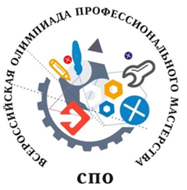
Список участников
регионального этапа Всероссийской олимпиады профессионального мастерства обучающихся по УГС 13.00.00 Электро- и теплоэнергетика среди студентов профессиональных образовательных организаций в 2020 году

№ | ПОО | ФИО участника
 | КГА ПОУ ГАСКК МЦК | Великанов Виктор Александрович
 |  | Седых Никита Андреевич
 |  | Декин Никита Витальевич
 |  | Соболев Денис Андреевич
 |  | Родин Руслан Олегович
 | КГБ ПОУ ЧГТТ | Соколов Александр Александрович
 | КГБ ПОУ ХАМК | Морев Максим Сергеевич
 |  | Коптев Алексей Васильевич
 |  | Козлов Илья Александрович
 |  | Кузнецов Иван Иванович
 | КГБ ПОУ ХТК | Ахмадьянов Иван Романович
 |  | Гилимзянов Вячеслав Владимирович
 |  | Рябуха Сергей Андреевич
 |  | Шубнов Константин Евгеньевич
 |  | Медведев Данила Романович

